REVISTA DE ADENAG
ISSN 1853-7367
Ejemplar N° 9 – 2019

¿Cómo quebrar el techo de cristal?
Mujeres directivas en la Universidad Nacional de La Plata

HOW TO BREAK THE GLASS ROOF?
WOMEN DIRECTIVES AT THE NATIONAL UNIVERSITY OF LA PLATA

Gabriela Fernanda Mollo Brisco gabriela.mollo@econo.unlp.edu.ar
Daniela Blanco daniela.blanco@econo.unlp.edu.ar
Facultad de Ciencias Económicas. Universidad Nacional de La Plata
Artículo científico

Resumen
Las diferencias sexuales no deberían implicar desigualdades entre los géneros, sin embargo, la vida de hombres y mujeres están plagadas de estas. Se visibilizan en planos familiares, sociales y/o laborales y se deben, en parte, a la reproducción de estereotipos de género, es decir, creencias arraigadas sobre los atributos de hombres y mujeres que están asociadas en la mayoría de los casos a valoraciones diferentes.
Las Universidades, aquellos pilares del saber y la meritocracia, no son ajenas a esta problemática. Existe evidencia cuantitativa de que las mujeres están menos representadas en los cargos de empoderamiento en las instituciones de Educación Superior que sus pares, los hombres. Lo anterior, supone, poner en tensión una situación de desigualdad de género en estas organizaciones, lo que conlleva no solo a problemas éticos/morales, sino también al desaprovechamiento de los beneficios que la diversidad puede aportar a las organizaciones.
Afortunadamente, al igual que la tortuga de la fábula, de forma lenta, pero sin pausa, el famoso techo de cristal empieza a dar señales de resquebrajamiento. El objetivo de este trabajo es identificar cuáles han sido las estrategias empleadas por las decanas de la Universidad de La Plata para abrirse paso en un mundo dominado, a priori, por hombres.

Abstract
Sex differences should not imply inequalities between genders; however, the lives of men and women are plagued with these. They are made visible at family, social and / or work levels and are due, in part, to the reproduction of gender stereotypes, that is, deep-rooted beliefs about the attributes of men and women that are associated in most cases with different valuations.
Universities, those pillars of knowledge and meritocracy, are not alien to this problem. There is quantitative evidence that women are less represented in empowerment positions in Higher Education institutions than their male counterparts. The foregoing implies putting a situation of gender inequality in tension in these organizations, which leads not only to ethical / moral problems, but also to the wastage of the benefits that diversity can bring to organizations.
Fortunately, like the turtle in the fable, slowly but surely, the famous glass ceiling begins to show signs of cracking. The objective of this work is to identify which have been the strategies used by the deans of the University of La Plata to break through in a world dominated, a priori, by men.

Palabras claves: Igualdad de género. Universidad. Estilos de liderazgo

Keywords: Gender equality. University. Leadership styles

Introducción y objetivos de trabajo
El 9 de septiembre de 2017 se cumplieron 70 años desde el hito más significativo en lo que respecta a la emancipación femenina en Argentina: la obtención por parte de las mujeres del derecho al voto. Desde ese momento, la igualdad formal entre hombres y mujeres ha experimentado un gran desarrollo durante el último siglo, pero todavía queda mucho por hacer. Es una realidad que, a lo largo de la segunda mitad del siglo XX, las mujeres han ganado terreno en el campo laboral con una masiva incorporación al mismo. Sin embargo, aún bien entrado el siglo XXI, las mujeres no han logrado equidad de trato en lo que al trabajo se refiere, especialmente en los aspectos relacionados con el salario, posibilidades de ascenso y acceso a puestos de responsabilidad.
Soporta esta afirmación uno de los principales análisis comparativos internacionales sobre la desigualdad entre hombres y mujeres, el cual es desarrollado por el Foro Económico Mundial en un informe anual denominado "The Global Gender Gap Report" (GGR). Este informe recoge datos de 130 países en los cuales estudia el Índice de brecha de género. El índice mide la magnitud de la brecha entre hombres y mujeres en 4 grandes áreas: 1) participación y oportunidades económicas; 2) Educación; 3) Salud y 4) empoderamiento en la esfera política. Datos globales del año 2017 muestran que las áreas de participación y oportunidades económicas y la de empoderamiento en la esfera política son las que presentan una mayor brecha de género. Vale destacar que, si bien la Argentina se encuentra muy bien posicionada con respecto al Gender Gap Global, es uno de los países latinoamericanos que presenta la mayor diferencia entre el índice global y el índice específico para el área que nos interesa (Participación y oportunidades Económicas). Esto quiere decir que esta área representa una de las deudas en materia de igualdad de género de nuestro país.
Otro gran indicio del camino recorrido lo constituye el hecho de que las cuestiones referidas a la igualdad de género sean incluidas dentro de los 17 objetivos que componen los Objetivos de Desarrollo Sustentable para la República Argentina. Concretamente, se ubica dentro del apartado 5. En el punto 5.5, se manifiesta: “Asegurar la participación plena y efectiva de las mujeres y la igualdad de oportunidades de liderazgo a todos los niveles decisorios en la vida política, económica y pública”
En lo que respecta a las Instituciones de Educación Superior (IES), varios estudios han evidenciado el reducido número de mujeres en cargos de empoderamiento (Rectoras y Decanas) (Mollo y Moguiliansky, 2015; Rodigou, Blanes, Burijovich y Domínguez, 2011; Tomàs Floch y Guillamón Ramós, 2009). En 2017, la Universidad Nacional de La Plata, en adelante U.N.L.P., renovó las autoridades de sus 17 unidades académicas. Solo tres mujeres han resultado electas para ocupar las máximas posiciones contra 14 que han sido ocupadas por hombres.
El género persiste como criterio diferenciador de poder en las Universidades. Las razones pueden ser muchas, la realidad es indiscutible. La presencia de mujeres tiende a reducirse según se asciende de nivel, de categoría y de prestigio en la Universidad. Lo cierto es que no basta con un simple análisis cuantitativo, que poco nos dice efectivamente de las razones por las que se dan estos resultados en las Instituciones de Educación Superior (IES) en general y en la U.N.L.P. en particular.
El objetivo de este trabajo es visibilizar la problemática del acceso de las mujeres en general, a puesto de empoderamiento y, vislumbrar, en particular, la situación que enfrentan
Es intención del presente trabajo, también, dar cuenta, a través del relato de las propias protagonistas, de las historias, trayectorias, experiencias, recorridos, dificultades que han atravesado las mujeres que ocupan cargos de gestión en las unidades académicas de la U.N.L.P.

Marco teórico
Las dificultades de las mujeres para acceder a los espacios laborales que conllevan responsabilidad, manejo de personal y toma de decisiones, comenzó en la década de 1980 y se la denominó techo de cristal. Esta metáfora se implementó para referirse a todas aquellas barreras invisibles que muchas mujeres encuentran en el mundo laboral y que implican una discriminación vertical que se aprecia al comprobar como disminuye la proporción de mujeres a medida que se asciende en la pirámide jerárquica de organización. Barberá define este fenómeno como “un muro invisible pero infranqueable de procedimientos, estructuras, relaciones de poder, creencias, etc. que dificulta el acceso de las mujeres a puestos de decisión y el desarrollo de sus potencialidades. (...)”.
Otros autores, como Santos Guerra (2000), afirman que las mujeres tienen un techo de cristal sobre sus cabezas. Ven lo que existe por encima pero no pueden acceder. El mundo androcéntrico las excluye del trabajo y de la responsabilidad. A veces, ellas mismas hacen suyo el mecanismo de exclusión. No hay mayor opresión que aquella en la que el oprimido mete en su cabeza los esquemas del opresor.
Cómo en cualquier área del saber, es importante ser cuidadoso con la terminología que se utiliza. En este caso, es sensato exponer la diferencia conceptual entre los términos sexo y género. Esta conceptualización ha sido fue extensamente tratada por John Money en colaboración con Anke Ehrhardt y Patricia Tucker (Money, Ehrtardt, 1974; Money, Tucker, 1976). Dichos autores reservaron los aspectos anátomo-fisiológico para referirse al sexo y la psicología del YO, lo comportamental y lo conductual para hacer referencia al género.
Como construcción social, el género deviene tanto de una realidad objetiva como subjetiva. Existe un orden que se impone a los individuos, y que ellos a su vez recrean continuamente, con base en los significados que proporcionan el lenguaje, la historia y la cultura (Berger/Luckmann, 1967; De Barbieri 1996; Hare-Mustin/Marecek, 1994). La cultura marca a los sexos con el género y el género marca la percepción de todo lo demás: lo social, lo político, lo religioso, lo cotidiano.
En el plano laboral, datos referidos específicamente al mercado laboral argentino exponen algunas de estas desigualdades de género de las que se hace mención. Las mismas pueden observarse en el cuadro Nº1.
Cuadro N°1: Mercado Laboral Argentino por género
En primer lugar, lo que llama notoriamente la atención es el bajo nivel de participación femenina en la fuerza laboral respecto a la de los hombres. Si bien estos valores eran mucho mas bajos hace 15 años, aún distan fuertemente de los valores alcanzados por los hombres. Pareciera que el mandato de hombre trabajador está mucho mas arraigado que el mandato de mujeres trabajadoras.
En esta misma línea, Gasparini y Marchionni (2015) evidencian que las mujeres casadas tienen una participación mucho menos a las mujeres solteras. Lo que refuerza la idea de estereotipos de género que se esconden detrás de las cifras de participación femenina en la fuerza laboral.
Lidia Heller (2010) define este fenómeno como “brechas de género”, las cuales representan aquellas “diferencias entre hombres y mujeres en cuanto a sus oportunidades, uso, acceso y control de recursos materiales y simbólicos, así como las diferencias en el disfrute de los beneficios del desarrollo. Estas diferencias se manifiestan como desigualdades, discriminaciones y desventajas, que limitan el pleno ejercicio de los derechos por parte de las mujeres”. (Heller, 2010, pág. 177).
En el plano organizacional, varios estudios (Barberá Heredia, Ramos López y Sarrió Catalá, 2000; Chinchilla, Poelmans y León, 2005; Kiss, Barrios, Álvarez, 2007) señalan que cuanto más alto el nivel jerárquico en una organización, mayor la discriminación para su ascenso. El término “barreras invisibles”, que representa la metáfora del techo de cristal, se acuñó en la década de los 80 en Estados Unidos y sirve para designar los obstáculos artificiales e invisibles que se deben a prejuicios psicológicos y estructurales e impiden el acceso de la mujer a puestos ejecutivos de alto nivel en cualquier tipo de organización.
En lo que respecta específicamente al techo de cristal, son muchos los autores que han trabajo sobre la identificación de barreras de acceso a puesto de poder (Hawley McWhirter, Torres y Rasheed ,1998; Nicolson, 1997; Díez Gutiérrez, Terrón y Anguita, 2006; Sánchez-Apellániz, 1997). A los efectos de este trabajo, se optó por la definición de Tomás Folch y Guillamón Ramos por considerarla la más abarcartiva. Estos autores mencionan dos tipos de barreras: las externas, que incluyen las propias de la estructura social y las relacionadas con las creencias sobre liderazgo y género; y las internas, las conductas y actitudes femeninas que dificultan el acceso a cargos de gestión y al ejercicio del liderazgo.
Respectos a las barreras externas, relacionadas con los estereotipos de género también se puede mencionar un trabajo relacionado más recientemente por parte del grupo de investigación que también lleva adelante este trabajo (Mollo, De la Vega, Blanco y Solari; 2014). En esta investigación se les preguntaba a individuos oriundos de la ciudad de La Plata de entre 25 y 55 años sobre quienes recaían una cierta cantidad de tareas cotidianas. Los resultados reforzaron la creencia de que existen ciertas actividades que se delegan en hombres y otras en mujeres, por ejemplo:
- Compras y preparación de comidas diarias: el 37% de las mujeres contestaron que esta actividad rece principalmente sobre ellas contra un 6% de los hombres.
- Limpieza y mantenimiento del hogar: 36% de las mujeres mencionan que es una actividad que recae sobre ellas sobre el 0% de los hombres.
- Ocuparse del mantenimiento de los autos: el 27% de los hombres mencionó que esta actividad recae principalmente sobre ellos sobre un 2% de las mujeres.
- Refacciones menores de la casa: 22% de los hombres mencionó que esta actividad recae sobre ellos por sobre el 4% de las mujeres.
- Cuidado de los hijos fuera del horario escolar: 22% de las mujeres mencionan que esta tarea rece sobre ellas sobre el 0% de los hombres encuestados.
Ahora bien, ¿qué impacto tienen estas conclusiones en las Instituciones de educción superior? ¿Reproducen estas organizaciones patrones de segregación laboral en base al género? Este trabajo pretende dar una primera respuesta a estos interrogantes.

Metodología
A fin de poder dar respuesta al objetivo planteado se ha optado por un diseño cualitativo de investigación. La unidad de análisis han sido las decanas de la UNLP en ejercicio de su cargo durante el período 2014-2017. El instrumento de relevamiento utilizado fue la entrevista en profundidad, las cuales han tenido una duración promedio de una hora. Para este trabajo en particular, se han analizado 4 entrevistas realizadas a las decanas en el cargo efectivo de sus funciones para el período 2014-2017.
Las entrevistas adoptaron un formato semi-estructurado con la finalidad de cubrir tres tópicos:
- Razones para ocupar posiciones de responsabilidad y/o liderazgo dentro de la institución a la que pertenecen.
- Percepciones sobre las barreras y dificultades que encuentran para el desempeño del cargo y para la promoción a cargos de nivel superior.
- Percepciones sobre las propias preferencias en cuanto al estilo de gestión y el impacto percibido de este sobre los demás.

Resultados
A nivel macro del sistema universitario argentino y tomando datos publicados por la Secretaria Pública Universitaria para el año 2016, se puede mencionar que aún se evidencia la alta disparidad entre hombres y mujeres que ocupan cargos de gestión, tanto a nivel universidades como a nivel facultades. Esta evidencia se expone en los gráficos 1 y 2 respectivamente.

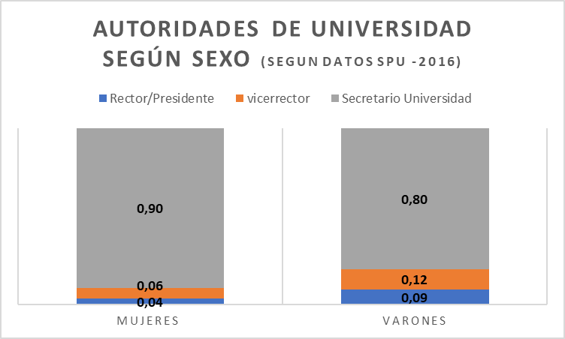
Gráfico N°1: Autoridades universitarias Fuente: elaboración propia en base a datos de la SPU (2016)

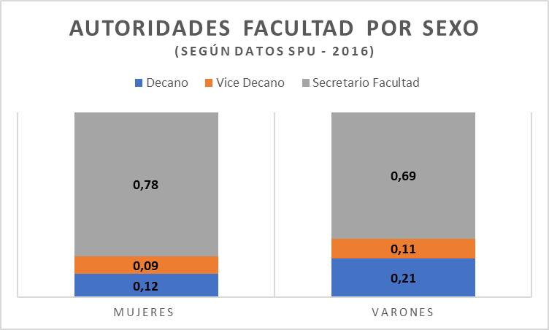
Gráfico N°2: Autoridades de Facultad. Fuente: elaboración propia en base a datos de la SPU (2016)

En ambos casos se puede observar como de la totalidad de mujeres que se dedican a la gestión universitaria (ya sea en la Universidad o en las respectivas facultades) un porcentaje muy inferior al de los hombres llega a ocupar los puestos de máxima autoridad (Rector y Decano).
Respecto a los cargos de docencia, una estructura similar se repite y se lo muestra en el gráfico 3.
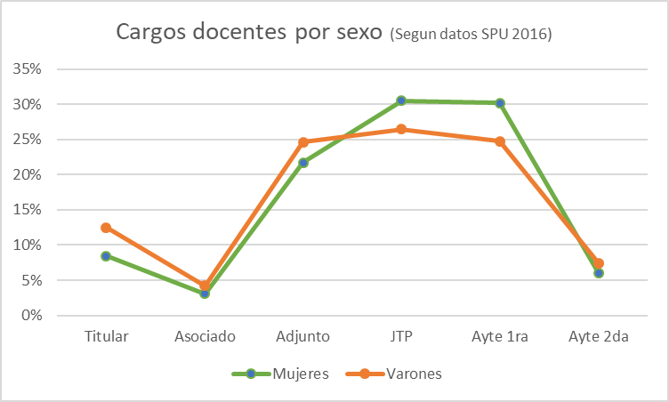
Gráfico N° 3: Cargos docentes. Fuente: elaboración propia en base a datos de la SPU (2016)

El gráfico no deja dudas de que mayor jerarquía (los de profesores) las mujeres están siempre menos representadas, mientras que están sobre representadas en los cargos de auxiliares docentes.
Como bien se mencionó al inicio de este trabajo, este análisis de tipo cuantitativo y descriptivo expone el problema, pero poco nos dice sobre las razones y causas. En esta línea es que se realizó un análisis de tipo cualitativo en la que las mujeres que si han logrado llegar a cargos universitarios de empoderamiento cuentan sus propias experiencias.
A lo largo de las entrevistas, las Decanas, sostuvieron deliberadamente haber recibido un trato igualitario, cuidando las formas, suavizando los inconvenientes encontrados y apelando a las respuestas “socialmente aceptables”. Sin embargo, teniendo en cuenta que estos discursos son difíciles de mantener durante el transcurso de un tiempo prolongado, a medida que la entrevista avanzaba se iba formando un ambiente de mayor confianza, el cual permitió que emerjan algunos puntos interesantes referidos a la visión de estas mujeres respecto sus propios caminos hacia un lugar de empoderamiento en la Universidad Nacional de La Plata.
Respecto de la forma en que estas mujeres se iniciaron en el camino de la gestión universitaria se observan dos modelos: por un lado, el de aquellas que se han iniciado desde la política partidaria/universitaria, desde muy jóvenes, en movimientos estudiantiles o desde el claustro de graduados con una impronta política más marcada y con fuerte apoyo de una coalición de poder; y por otro, aquellas que han accedido a la gestión universitaria desde el claustro docente, casi por “casualidad” y contando con un apoyo más académico que político.
Ante el interrogante sobre sus estilos de gestión, las entrevistadas reconocen que, desde sus posiciones, impulsan, en todo momento, el trabajo en equipo, la capacidad de consenso, no dar respuesta a las agresiones y la visión de largo plazo, sistémica e integradora. En este punto de la entrevista se pusieron en tensión algunos puntos interesantes sobre los estereotipos de género, a saber:
- Una de las entrevistadas comentó que, en su unidad académica, se prioriza, para ocupar la secretaria académica, a las mujeres ya que son “más meticulosas y ordenadas”. Esta afirmación deja sin ninguna duda entrever parte de la construcción de estereotipo de género que se van construyendo y reproduciendo a lo largo de la socialización de los individuos.
- Otra de las entrevistadas mencionó que “esta tendencia a consensuar o a no agredir ni responder a las agresiones, se asocia con la falta de decisión y firmeza, como sinónimo de debilidad”.
- Por último, otra de las entrevistadas asoció su involucramiento efectivo en algunas decisiones como uno de sus puntos débiles en la gestión: “humanizar la gestión a veces es una debilidad al momento de gestiona”.
Respecto de la forma en que arman sus equipos de trabajo también se han dejado soslayar algunos comentarios muy interesantes:
- “…confieso que me relaciono con ellos [los miembros de la facultad] de diferentes maneras. Diferencio seres emocionales de racionales, y en las conversaciones con personas apelo a la parte emocional, más que a la racional, y esto es diferente al tratar con hombres que con mujeres”.
- “…la secretaria de asuntos estudiantiles es una mujer, se considera que este último es un puesto clave para una mujer, ya que quizás la mujer tiene otro modo para con los alumnos, escuchar más, la mujer es más madre en esas cosas, así que quizás la mujer ahí es acertada. (…) Hay algunos cargos que son buenos para mujeres, más que para hombres y viceversa, por jemplo en la secretaria de asuntos estudiantiles funcionaron mejor las mujeres que los hombres, quizás estos últimos por ser más duros y las mujeres más paciencia”.
Dos de las entrevistadas hicieron mención específica sobre las diferencias que se evidencian entre hombres y mujeres al momento de gestionar.
- “Considero que desde la construcción hay diferencias notables entre mujeres y varones, incluso existen categorías en las que somos opuestos (desde la sensibilidad por oposición a la razón como patrimonio de los varones, desde la lógica de reproducción por oposición a la lógica de producción de los varones, desde la lógica de lo privado por oposición a lo público, el varón tiene la fuerza y la mujer la debilidad, el varón desde el argumento con su verticalidad y la mujer tejiendo telas de arañas, siempre con una posición que la dejaba a la mujer en un lugar negativo). Si la diferencia no viene desde la genética (que por supuesto hay una parte que sí), si hay una diferencia histórico cultural concreta que no puede no traducirse en un modo de hacer gestión”.
- “Las mujeres se comportan de una forma y los hombres de otra. Tienen distintas formas de gestionar. Por ejemplo, el cargo de la secretaria de asuntos estudiantiles es mejor para las mujeres, por las características que tiene el género femenino. Hay otros cargos que son mejores o más adecuados para hombres”.
Otro punto sobre el que indagó fue sobre el manejo de los tiempos y la relación vida laboral/personal. En este caso una de las entrevistadas mencionó que “…ser Decana no tiene horarios, yo puedo disponer de tiempo debido a que no tengo ni hijos chicos ni pareja. De esta manera llego temprano y me retiro sin horarios, quedándome a veces hasta cualquier hora”. En oro caso se mencionó que “cuando se gestiona no se tienen horarios, muchas reuniones y cosas importantes se resuelven en cenas, asados y cosas así. Eso lleva tiempo y dejar todo listo en casa, con nenes pequeños se hace difícil”.
Por último, se les interrogó específicamente sobre los obstáculos que pudieron haber tenido asociados al hecho de ser mujeres. Al respecto todas las entrevistadas manifestaron situaciones en las que percibieron una especie de “discriminación”. En uno de los casos, se manifiesto que “las otras candidatas me recriminaban que no tenía experiencia en el CONICET. Pero yo me licencié muy rápido y tenía ya a 3 de mis 4 hijos, por eso me resultaba muy difícil y de hecho no me preocupé por ingresar en el CONICET”. Otra de las entrevistadas también hizo mención a la competencia entre mujeres.
En este sentido, se pudo percibir que, han tenido la necesidad de modificar algún habito cotidiano a fin de poder adaptarse a las exigencias del cargo. Una de las entrevistadas mencionó que tuvo que dejar su pasatiempo (clases de flamenco) y que, aunque sus hijos sean grandes le reclamaban la falta de tiempo y que no la veían nunca. En otro de los casos se mencionó la modificación de la forma de vestirse a una más clásica por el cargo. Y plantea por ejemplo qué en una época, en la que era la única mujer del gabinete, le decían “cacho”, en forma de burla. Pero también qué por ser la mujer, el resto de las autoridades la “protegían de otra forma, como una protección especial”.

Conclusiones preliminares
Es importante resaltar que los resultados que se plasmen en este trabajo son solo una aproximación empírica a la subjetividad que viven las mujeres decanas de la Universidad Nacional de La Plata, y que se espera sirva de disparador para enriquecer futuras investigaciones.
Este trabajo intenta darle voz a las propias mujeres empoderadas a fin de dar cuenta sobre sus trayectorias, visiones y percepciones respecto al rol que ejercen.
Si bien, los resultados alcanzados aún son pocos robusto, nos permiten aventurar una primera hipótesis de trabajo. Pareciera ser que, una de las principales barreras que obstaculizan la llegada de las mujeres a los puestos de empoderamiento en las IES es la persistencia de una serie de estereotipos de género que refuerzan las dinámicas de invisibilidad y la posición minoritaria de la mujer en el ejercicio de la gestión en la universidad. A lo largo de las entrevistas se han dejado oír reiteradas veces palabras como “debilidad”, “adecuación”, “protección”. Si bien es cierto que en todos los casos el discurso ha sido orientado a suavizar las desigualdades de género es sus respectivas áreas académicas y fue tratado como “algo que existe pero que en mi caso no ocurrió”, el relato ha permeado situaciones y formas de concebir la realidad que dan cuenta de la existencia de marcados estereotipos de género.
Como todo estudio, este abre más interrogantes de los que cierra. En este orden de cosas es indispensable ampliar la base de entrevistadas, incluyendo mujeres y hombres y cargos de gestión de segunda línea.

Referencias bibliográficas
Barberá Heredia, E., & Ramos López, A., & Sarrió Catalá, M. (2000). Mujeres directivas ante el tercer milenio: el proyecto NOWDI XXI. Papeles del Psicólogo, (75), 46-52.
Barberá, E. Rompiendo el techo de cristal: los beneficios de la diversidad de género en los equipos de dirección. Proyecto de investigación financiado por el CICYT y el Ministerio de Asuntos Sociales (Instituto de la Mujer. Plan Nacional I+D, Programa Sectorial de Estudios de las Mujeres y el Género).
Berger, Peter y Thomas Luckmann: La construcción social de la realidad, Amorrortu, Buenos Aires, 1967.
De Barbieri, Teresa. (1996). Certezas y malos entendidos sobre la categoría género. In L. Guzmán Stein & G. Pacheco Oreamuno (Eds.), Estudios básicos de derechos humanos IV. San José: Instituto Interamericano de Derechos Humanos
Díez Gutiérrez, E. J., Terrón, E. y Anguita, R. (coords.) (2006). La cultura de género en las organizaciones escolares. Motivaciones y obstáculos para el acceso de las mujeres a los puestos de dirección. Barcelona: Octaedro.
Chinchilla, N., Poelmans, S., y León, C. (2005). Mujeres directivas bajo el techo de cristal. Directivas en la empresa: criterios de decisión y valores femeninos en la empresa.
Gasparini, L. y Marchionni, M. (eds.) (2015). Bridging gender gaps? The rise and deceleration of female labor force participation in Latin America. CEDLAS, La Plata.
Hare-Mustin, Rachel y Janet Marecek: Marcar la diferencia. Psicología y construcción de los sexos, Herdez, Barcelona, 1994.
Hawley Mc, Whirter, E., Torres, D. y Rasheed, S. (1998). Assessing Barriers to Women’s Career Adjustment. Journal of Career Adjustment, 6 (4), 449- 479.
Heller, L. (2010) “Diversidad de Género en las Organizaciones: Empresas globales, culturas locales”. Buenos Aires: Universidad de Buenos Aires. Facultad de Ciencias Económicas
Kiss, Diana; Barrios, Olga y Álvarez, Judith (2007) “Inequidad y diferencia. Mujeres y desarrollo académico”. Estudios Feministas. Florianópolis, 15(1): 85-105, janeiro-abril/2007.
Mollo, G. y Moguiliansky, S. (2015). Mujeres Directivas en las Universidades Nacionales Argentinas. Ciencias Administrativas N°5. Disponible en http://hdl.handle.net/10915/46552
Money, J.; Ehrhardt, A. (1974) Man and Woman, Boy and Girl. Contemporary Sociology Vol. 3, No. 4 (pp. 302-304).
Money, J.; Tucker, P. (1976) Sexual Signatures: On Being a Man or Woman. Signs Vol. 1, No. 3 (Spring, 1976) (pp. 742-744)
Nicolson, P. (1997). Poder, género y organizaciones. ¿Se valora a la mujer en la empresa? Madrid: Narcea
Sánchez-Apellániz, M. (1997). Mujeres, dirección y cultura organizacional. Madrid: Centro de Investigaciones Sociológicas.
Tomàs i Folch, M. y Guillamón Ramos, C. (2009). Las barreras y los obstáculos en el acceso de las profesoras universitarias a los cargos de gestión académica. Revista de educación, Num. 350, p. 253-275. <https://ddd.uab.cat/record/167510>.
http://www.odsargentina.gob.ar/Los17objetivos

